Информация
о проведении мероприятий,
посвященных 35-летней годовщине вывода советских войск из Афганистана
Афганистан живет доныне
В наших распахнутых сердцах.
За ту войну, за смелость, силу
Благодарим тебя, солдат!
В целях воспитания молодежи в духе казахстанского патриотизма и интернационализма за защиту своего Отечества – Республики Казахстан, с 12 по 15 февраля 2024 года была проведена неделя, посвященная выводу Советских войск из Демократической Республики Афганистан.
15 февраля этот день — дань памяти всем, кто причастен к героической и трагической афганской войне, которая длилась в два раза дольше, чем Великая Отечественная. Её долго замалчивали. Дозировали правду о героях и потерях. Даже плакать над могилами не разрешали. Скупились на ордена. Много горя бед и страданий, принесли нашему народу эти девять лет и пятьдесят один день жестоких сражений в чужом краю. Но и там, в далёком Афганистане, советские воины проявили лучшие человеческие качества: мужество, стойкость, благородство. В неимоверно трудных условиях боевой жизни, вдали от дома, ежечасно подвергаясь опасности, и подчас смертельной, они сохранили верность военной присяге, воинскому и человеческому долгу.
В этом году исполняется 35 лет со дня вывода Советских войск из Афганистана.
15 февраля состоялась торжественная линейка посвящённая очередной годовщине вывода советских войск из Афганистана. С целью знакомства с событиями в Афганистане 1979-1989 годов; воспитания чувства патриотизма, чувства благодарности воинам-афганцам, выполнявшим свой интернациональный долг; умения сопереживать, сочувствия чужому горю среди учащихся 1-11 классов прошли Уроки Мужества «Их подвиг не забудем никогда». На уроках были использованы документальные материалы. Учащиеся познакомились с историей Афганской войны, узнали о причинах начала никем необъявленной Афганской войны и ее продолжительности, о невосполнимых потерях советских войск, о наших земляках, которым судьба предначертала жестокую участь — сгореть в огне чужой войны и которым уже никогда не суждено переступить порог родного дома. Минутой молчания почтили память всех павших наших солдат и офицеров, отдавая дань уважения тем, кто проявил высочайшую силу духа, самоотверженность, героизм, выполняя боевой долг, прочли стихи, которые написали участники боевых действий в Афганистане.
12 февраля среди учащихся 1-11 классов прошли Уроки мужества на темы:
1-4 класс – «Вывод советских войск из Афганистана».
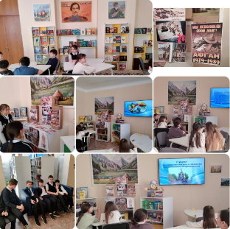
5-8 класс – «Необъявленная война».
9-11 класс – «Афганистан – наша память и боль».
Среди учащихся 5 "д" класса библиотечный урок на тему "Эхо Афганской войны", посвященный Дню вывода войск из Афганистана. На уроке учащиеся узнали о причинах начала Афганской войны и её продолжительности, о невосполнимых потерях советских войск. Война в Афганистане - одна из самых трагических страниц летописи советской эпохи. Она навсегда останется в памяти не только ветеранов войны, но и всех последующих поколений.
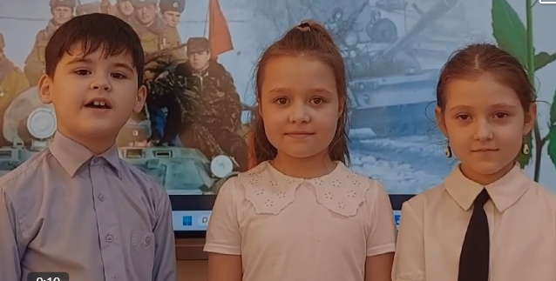
В рамках акции «Жеңімпаз солдат, саған тағзым етеміз», учащиеся 2 «В» класса КГУ «Школа-лицей имени Шокана Уалиханова» представили поэтическую страничку «Афганистан в душе моей», посвящённую памяти воинам интернационалистам.

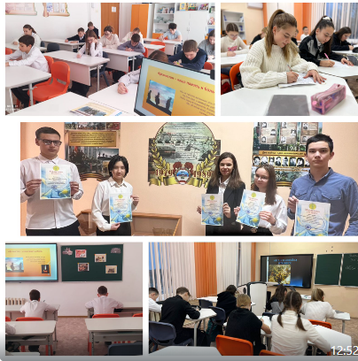
У времени есть своя память – история. Все дальше в историю уходят события, связанные с Афганской войной. Никто не забыт – ничто не забыто. Но чтобы не забыть, надо помнить, а, чтобы помнить – надо знать. В КГУ «Школа-лицей имени Шокана Уалиханова» подвели итоги конкурса школьных сочинений «Афганистан -это память и вечность». Сочинения ребят были интересными и содержательными. Многие из них написали о своих родных и близких, которые прошли все тяготы Афганской войны. Поздравляем учащихся 9 классов Волгину Елизавету с почётным 1-м местом, Клевцову Дарью и Шевченко Евгения со 2-м местом, Серканову Наргиз и Кусканбасова Амирхана с 3-м местом и их руководителей Киселеву Е.С. и Кизилбаеву К.Э. Хочется поблагодарить всех детей, принимавших активное участие в конкурсе, пожелать им дальнейших успехов в учебе и мирного неба над головой.
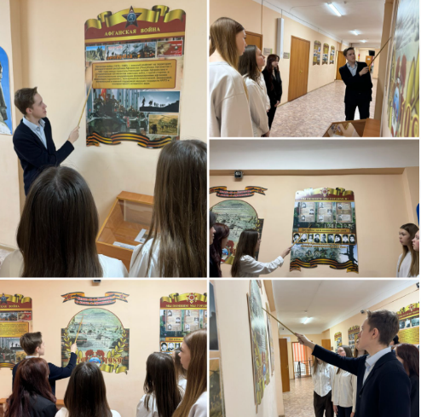
Учащиеся 10 классов КГУ «Школа-лицей имени Шокана Уалиханова» посетили школьный Зал боевой славы, в котором выставлены экспозиции, посвященные войне в Афганистане. Хоть он маленький по площади, но большой, огромный по значению и важности патриотического воспитания детей и молодого поколения. Патриотизм сам по себе не рождается, его надо воспитывать на конкретных примерах. Вот уже прошло 35 лет со дня вывода советских войск из Афганистана. 35 лет, как вернулись солдаты домой. К сожалению, не все живыми. Среди тех, кто воевал в такой далёкой, жаркой и непонятной стране было много и наших соотечественников. Молодых, жизнерадостных ребят, кто с честью выполнял свой воинский долг. Экскурсию по Залу боевой славы для ребят провела учитель истории Мельничук Е.М. Экскурсия перевернула представление лицеистов о войне в целом, об афганской войне и о людях, перенесших её тяготы.
13 февраля в Центральной районной библиотеке прошла встреча учащихся КГУ «Школа-лицей имени Шокана Уалиханова» с участниками боевых операций в Афганистане Родиным Юрием Ивановичем и Борашевым Кайратом Ергалиевичем. В ходе беседы с учащимися войны-интернационалисты рассказали о своей профессии и воинской службе, о том, как вместе с товарищами выполняли свой воинский долг в Афганистане.
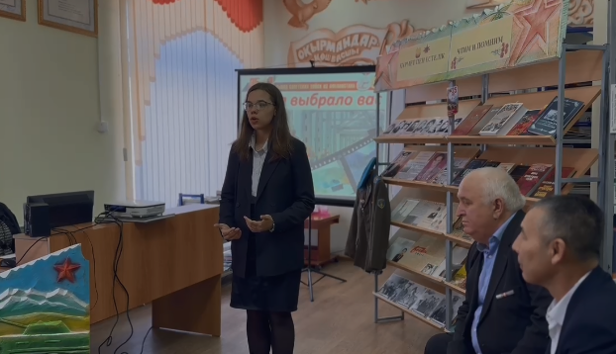
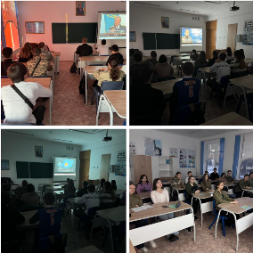
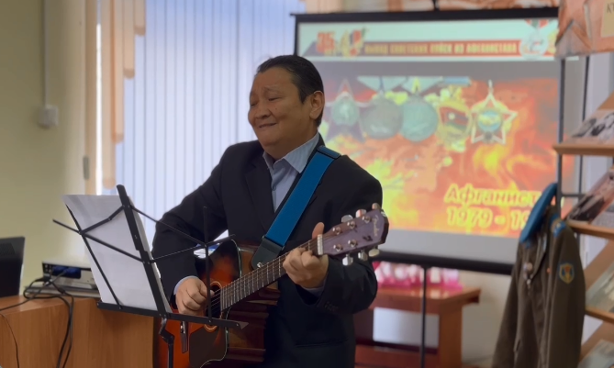
Ветераны войны вспомнили трагические дни Афганской войны, земляков, погибших в той войне, призывая молодое поколение любить свою Родину и стать достойными ее защитниками. В своем выступлении войны-афганцы рассказали о себе, своём жизненном пути, о том, как они оказались участниками военных действий, как не раз попадали под обстрелы, как приходилось не расставаться с автоматом ни днем, ни ночью. Прошла Афганская война, закончилась, но не для матерей, отцов, жен и детей, которые потеряли там своих близких, не для солдат-афганцев, которым до сих пор снятся кошмарные взрывы. A погибшие мальчики были так молоды, они мечтали о любви и радостях жизни, и мы, ради их памяти, ради их несбывшихся надежд должны жить, беречь мир, любить, надеяться, хранить память о них, и о всех выживших в Афганистане. Думая о будущем, нельзя забывать прошлое. Для учеников это незабываемая встреча оставила неизгладимый след в сердцах.
12 февраля под руководством преподавателя-организатора НВиТП Могила В.С. в КГУ «школа- лицей имени Шокана Уалиханова» среди учащихся 10-11 классов прошел урок мужества к 35-летию вывода войск из Афганистана на тему «Эхо Афганской войны».
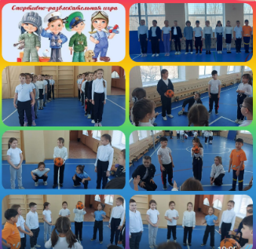
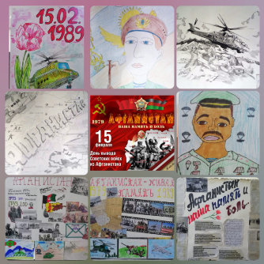
15 февраля 2024 года учащихся 1-11 классов состоялась тематическая выставка рисунков. «Стена памяти», посвященная 35-летию вывода Советских войск из Афганистана. Ребята показали в своих работах, что у времени есть своя память – история мужества и героизма наших ребят на афганской войне. Ветераны войны в Афганистане – пример мужества и беззаветной любви к Родине. Военная доблесть наших героев – вечное наследие народа.
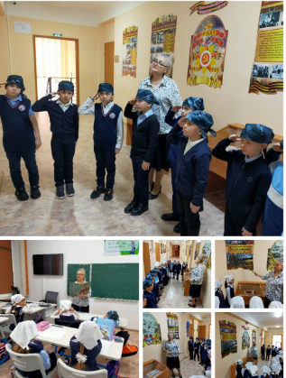
15 февраля 2024 года. в рамках акции «Жеңімпаз солдат, саған тағзым етеміз», посвящённой Дню вывода войск из Афганистана, учащиеся 2 «В» класса КГУ «Школа-лицей имени Шокана Уалиханова» приняли активное участие в спортивной эстафете «Мы будущие защитники Отечества».
15 февраля в день памяти воинов- интернационалистов, учащиеся 1 "А" класса школы-лицея имени Ш.Уалиханова, побывали в Зале боевой славы, у экспозиции, посвященной памяти погибших в Афганистане. Дети почтили память героев минутой молчания. В честь 35-летия вывода войск ограниченного контингента из Афганистана, мальчики 1 "А" класса, стали участниками соревнований юнармейцев. Дети ползали по пластунский, переносили снаряды, сбивали цель. Мирное будущее нашей страны под надёжной защитой Жас кырановцев.
Сражения заканчиваются, а история вечна. Ушла в историю и Афганская война. Но в памяти людской ей ещё долго жить, потому что её история написана кровью солдат и слезами матерей.

Ссылки на публикации:
https://www.instagram.com/p/C3PsA9JNSHE/?igsh=MWxiZTN3OG4zNDl6dg==
https://www.facebook.com/share/p/bmVHTpu4uafdkenF/?mibextid=qi2Omg
https://www.instagram.com/reel/C3RZ84DCYJy/?igsh=MTZ2NTJ1Z2dianhsNQ==
https://m.facebook.com/story.php?story_fbid=pfbid0VguLUzL3iUFE2sa4w8QRthgNSGkoSAChGii56Un5aKUW61iZGv1rSEzXtTojdkHyl&id=100045295273738&mibextid=WC7FNe
https://www.instagram.com/p/C3R52N8NUGo/?igsh=Y3h2cWV0MjhrYjY3
https://www.facebook.com/share/p/rtpYCmZJvHN6CbTq/?mibextid=WC7FNe
https://www.instagram.com/p/C3UHmobN4WF/?igsh=bmo1ZDR5c2k3emZw
https://m.facebook.com/story.php?story_fbid=pfbid0ZrFuv7w5FbNeNxgkJ5hf6V9Xj5EbWETubYiv85qAjTHWkjcLArim4huFEqx8FSFwl&id=100045295273738&mibextid=WC7FNe
https://www.instagram.com/reel/C3Wo_BbiJrM/?igsh=MXI0ejJpeW5taGE2NQ==
https://www.facebook.com/share/r/KYu8dZYhRPYEMd1L/?mibextid=WC7FNe
https://www.instagram.com/p/C3WrU6hNuwG/?igsh=ZXZ3dHRnM25ibnRt
https://www.facebook.com/share/p/iJMdzRdUBo6g5VVC/?mibextid=WC7FNe
https://www.instagram.com/p/C3XJAncNbPx/?igsh=YWpkdmszZTY3aW5i
https://www.facebook.com/share/p/ELgggscRC2kfKryR/?mibextid=WC7FNe
https://www.instagram.com/p/C3XzaexNqK7/?igsh=bHpqY24xenUwMGNn
https://www.facebook.com/share/p/iKvunvVoFe8BDdf3/?mibextid=WC7FNe
https://www.instagram.com/p/C3Xze4kNE3I/?igsh=MTE0eDJkcGU1Z2l0dw==
https://www.facebook.com/share/p/iKvunvVoFe8BDdf3/?mibextid=WC7FNe
https://www.instagram.com/p/C3O7TLbCJWY/?igsh=MXNuZDM2dzBuMnV3cA==
https://m.facebook.com/story.php?story_fbid=pfbid02sF2f7EbqeoCR8DBDQedAZiMNp5G2riiH7nZ4wMTL6nv3SgLkpvzq9oqaXxUGqUsUl&id=100045295273738&mibextid=I6gGtw
https://www.instagram.com/p/C3O7bsPC6ag/?igsh=MXUzYzVjOG1xOG50MQ==
https://www.facebook.com/share/p/iyqKyHKKHfh2NYE7/?mibextid=I6gGtw
https://www.instagram.com/p/C3O7vEbCeC-/?igsh=NndpcmM0NG1pdHY1
https://www.facebook.com/share/p/rVYWyE22ZHUqkeGA/?mibextid=I6gGtw
https://www.instagram.com/reel/C3O_TAit074/?igsh=MXAydnkxanY5YWg0dQ==
https://m.facebook.com/story.php?story_fbid=pfbid0wAWrPrFeiSfgqLrHqoueS6ucbRpLtqgdvkEifTNJMBEcgCR1JiCFxk8W3jgN5h5Nl&id=100045295273738&mibextid=I6gGtw
https://www.instagram.com/p/C3PDR_nt2sx/?igsh=YXl5bGxiN3hhcTM5
https://www.facebook.com/share/p/iwi5U8SY8U74z2Kd/?mibextid=I6gGtw
https://www.instagram.com/p/C3PPE3tN5wr/?igsh=MXRkb205azdqaGVmMQ==
https://www.facebook.com/share/p/WFEtXruzPjgwK4vS/?mibextid=I6gGtw
https://www.instagram.com/p/C3PZrB-ttf1/?igsh=bnJjeGprb3V0d3Uz
https://www.facebook.com/share/p/jsCJiKGDNF8SKNV5/?mibextid=I6gGtw
https://www.instagram.com/p/C3PZtywNZjS/?igsh=MW5kZjNneHFiaWI4cQ==
https://www.facebook.com/share/p/M4i2iUFwdAox41Be/?mibextid=I6gGtw
https://www.instagram.com/p/C3PgpJ6Nzc7/?igsh=OGtibTdkYjJzZjky
https://www.facebook.com/share/p/jpsDuAhUYcwSYWmC/?mibextid=I6gGtw
https://www.instagram.com/p/C3Pgsoctz-_/?igsh=bzN6amxvNmNodmlp
https://www.facebook.com/share/p/dePD5z8cNpSYd9k4/?mibextid=I6gGtw
https://www.instagram.com/p/C3Pgwxstzxr/?igsh=NGR6dXl6ajI3Y3Fm
https://www.facebook.com/share/p/vxpfKb3dEnpgPswZ/?mibextid=I6gGtw
https://www.instagram.com/p/C3Rzlr9twEM/?igsh=MW1rd2Zxb20wNDN4aA==
https://www.facebook.com/share/p/p2sibKP86WvHTCCq/?mibextid=WC7FNe
https://www.instagram.com/p/C3PsGqit7xx/?igsh=OG1jY2V4ZGFzag==
https://www.facebook.com/share/p/SdzsNUS7KjXVFfiL/?mibextid=I6gGtw
https://www.instagram.com/p/C3PsMsnNa-C/?igsh=MTVpbTVvZ3FtNmdkYg==
https://www.facebook.com/share/p/Jws7zWD9tfD5hXAw/?mibextid=I6gGtw
https://www.instagram.com/p/C3PsPgktdg2/?igsh=MWVibjRodWlja2Vvbw==
https://www.facebook.com/share/p/GcndEHHc2SzxYXYD/?mibextid=I6gGtw
https://www.instagram.com/p/C3QBoJQtgrM/?igsh=MThhYjhremh5eDZqZg==
https://www.facebook.com/share/p/mrJBJebRLcLBAe3M/?mibextid=I6gGtw
https://www.instagram.com/p/C3P9sSCNqIg/?igsh=ejB0aDBqa2x4MGNk
https://www.facebook.com/share/p/ycnC54uMfcuzPsFp/?mibextid=I6gGtw
https://www.instagram.com/p/C3P9wubt78q/?igsh=dDN5MGJvaGYxNTB5
https://www.facebook.com/share/p/icE7JW5hoymKKCSF/?mibextid=I6gGtw
https://www.instagram.com/reel/C3P99JTttd1/?igsh=b2p6dXp3ZWtlY3cw
https://www.facebook.com/share/r/vetVx6ZNYUo6xC4f/?mibextid=I6gGtw
https://www.instagram.com/p/C3QBrRLN3-/?igsh=MXAxdTk2NjdiYm1rMQ==
https://www.facebook.com/share/p/c9YGVusG17PFGjRM/?mibextid=I6gGtw

Заместитель директора по ВР О. Короткова

